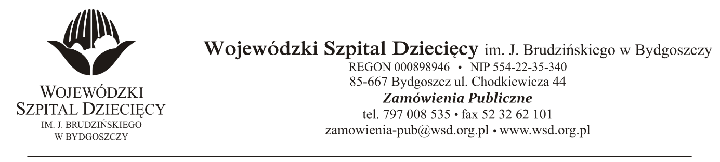
Bydgoszcz, 11.06.2021
Nr sprawy: 8/2021/PN
Do Wykonawców:
Informacja o wyborze oferty najkorzystniejszej
Dotyczy: postępowania o udzielenie zamówienie publicznego w trybie podstawowym na dostawy osprzętu medycznego jednorazowego użytku do zabiegów operacyjnych dla Wojewódzkiego Szpitala Dziecięcego w Bydgoszczy.
Na podstawie art. 253 ust.1 ustawy z 11 września 2019r. Prawo zamówień publicznych (tekst jednolity: Dz. U. z 2019r. poz. 1843) informuję, że po dokonaniu badania i oceny ofert złożonych w przedmiotowym postępowaniu dokonano wyboru najkorzystniejszej oferty:
W zakresie:
Pakiet 1- Asortyment do leczenia wodogłowia u dzieci
Złożonej przez:
COMEF Sp. z o.o. Sp.k., ul. Gdańska 2, 40-719 Katowice, comef@comef.com.pl - za kwotę brutto 334.694,16zł.
"Uzasadnienie wyboru: Wykonawca jako jedyny złożył ofertę zgodną z SWZ na przedmiotowy pakiet. Oferta spełnia wszystkie wymagania Zamawiającego. Zaoferowana cena nie przekracza kwoty, jaką Zamawiający przeznaczył na sfinansowanie zamówienia.
Zgodnie z art. 308 ust.3 pkt 1a ustawy z 11 września 2019r. Prawo zamówień publicznych (tekst jednolity: Dz. U. z 2019r. poz. 2019 ze zmianami) umowa może być zawarta niezwłocznie po przekazaniu informacji o wyborze najkorzystniejszej oferty."
Pakiet 2- Sprzęt medyczny do leczenia wodogłowia
Złożonej przez:
IMC Impomed Centrum S.A., ul. Skrzyneckiego 38, 04-563 Warszawa, imc@impomed.com.pl. - za kwotę brutto 25.920,00zł.
"Uzasadnienie wyboru: Wykonawca jako jedyny złożył ofertę zgodną z SWZ na przedmiotowy pakiet. Oferta spełnia wszystkie wymagania Zamawiającego. Zaoferowana cena nie przekracza kwoty, jaką Zamawiający przeznaczył na sfinansowanie zamówienia.
Zgodnie z art. 308 ust.3 pkt 1a ustawy z 11 września 2019r. Prawo zamówień publicznych (tekst jednolity: Dz. U. z 2019r. poz. 2019 ze zmianami) umowa może być zawarta niezwłocznie po przekazaniu informacji o wyborze najkorzystniejszej oferty."

Pakiet 3- Elementy do ultradźwiękowego aspiratora tkanek Cusa Excel
Złożonej przez:
COMEF Sp. z o.o. Sp.k., ul. Gdańska 2, 40-719 Katowice, comef@comef.com.pl - za kwotę brutto 56.556,36zł.
"Uzasadnienie wyboru: Wykonawca jako jedyny złożył ofertę zgodną z SWZ na przedmiotowy pakiet. Oferta spełnia wszystkie wymagania Zamawiającego. Zaoferowana cena nie przekracza kwoty, jaką Zamawiający przeznaczył na sfinansowanie zamówienia.
Zgodnie z art. 308 ust.3 pkt 1a ustawy z 11 września 2019r. Prawo zamówień publicznych (tekst jednolity: Dz. U. z 2019r. poz. 2019 ze zmianami) umowa może być zawarta niezwłocznie po przekazaniu informacji o wyborze najkorzystniejszej oferty."
Z poważaniem
z up. Dyrektora
Wojewódzkiego Szpitala Dziecięcego
im. J. Brudzińskiego w Bydgoszczy
Z-ca Dyrektora ds. Administracyjno-Technicznych
mgr inż. Jarosław Cegielski

